第一步：程序卸载（如果原先服务器上或是电脑上安装有中华经典古籍库镜像版的需要先卸载，如果没有安装过可忽略）
- 打开桌面上的控制面板。（如果桌面没有，左下角点击展开后，找到）
- 双击打开控制面板后，找到；
- 双击打开后，找到”中华经典古籍库”
- 选中”中华经典古籍库”，右击选择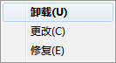，弹出对话框，点击按钮，是，即可卸载掉《中华经典古籍库》。

第二步：安装程序
- 将“guji.zip”解压。
- 打开“阅读器-安装程序-2.0.061【华南师范大学】”，双击“ZhongHuaDB.msi”文件，启动安装程序。
- 进入到许可协议界面，选择同意后，可进入下一步:
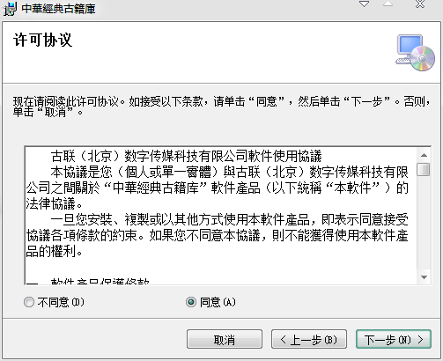
- 进入到选择安装文件夹界面，接着下一步:
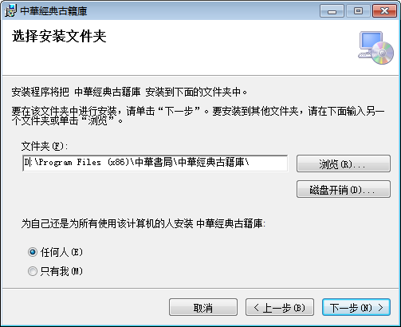
- 进入到确认安装界面，继续下一步:
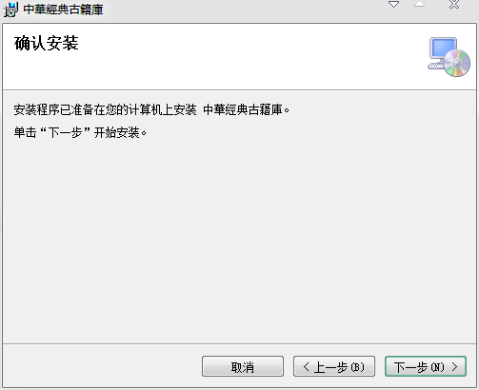
- 进入到安装完成界面，点击关闭即可:

这样桌面上就出现了中华经典古籍库阅读器的图标

